Marguerites

Pas à pas

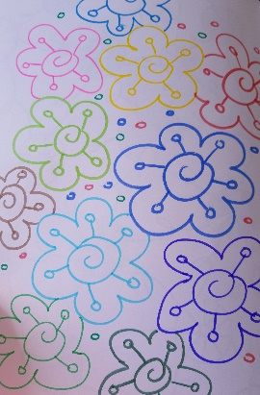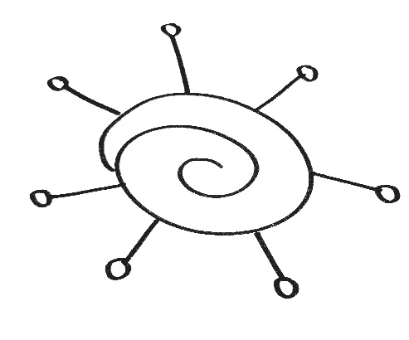

4. Recommence les trois premières étapes afin de faire un champ de marguerite.

Tu peux tracer de petits cercles pour combler les espaces entre les marguerites.

3. Trace des ponts afin de former les pétales de ta marguerite.

2. Autour de l’escargot, trace des traits terminés par des cercles.

1. Trace un escargot pour créer le centre de la fleur.